**Evaluación 400 ejemplares de la colección del área de ingeniería de la Biblioteca Carlos Gaviria Díaz.**

Alejandra Acevedo Sánchez

Anexos

Asesora

Claudia María Durango Arbeláez

Especialista en Gerencia de Servicios de Información

Universidad de Antioquia

Escuela Interamericana de Bibliotecología

Bibliotecología

Medellín, Antioquia, Colombia

2024

|  |  |
| --- | --- |
| **Cita** | (Acevedo, 2024) |
| **Referencia**  **Estilo APA 7 (2020)** | Acevedo, A. (2023). *Evaluación de 400 ejemplares de la colección del área de ingeniería de la Biblioteca Carlos Gaviria Díaz.* [Informe de práctica, Universidad de Antioquia]. Repositorio Institucional Universidad de Antioquia |

**[](https://co.creativecommons.net/tipos-de-licencias/)** [](https://co.creativecommons.net/tipos-de-licencias/)

|  |  |
| --- | --- |
|  |  |

CRAI Escuela Interamericana de Bibliotecología

**Repositorio Institucional:** http://bibliotecadigital.udea.edu.co

Universidad de Antioquia - [www.udea.edu.co](http://www.udea.edu.co)

**Rector:** John Jairo Arboleda Céspedes

**Decano/Director:** Dorys Liliana Henao Henao

**Jefe departamento:** Yulieth Taborda Ramírez

El contenido de esta obra corresponde al derecho de expresión de los autores y no compromete el pensamiento institucional de la Universidad de Antioquia ni desata su responsabilidad frente a terceros. Los autores asumen la responsabilidad por los derechos de autor y conexos.

# Anexos

**Anexo 1.** Formato de evaluación

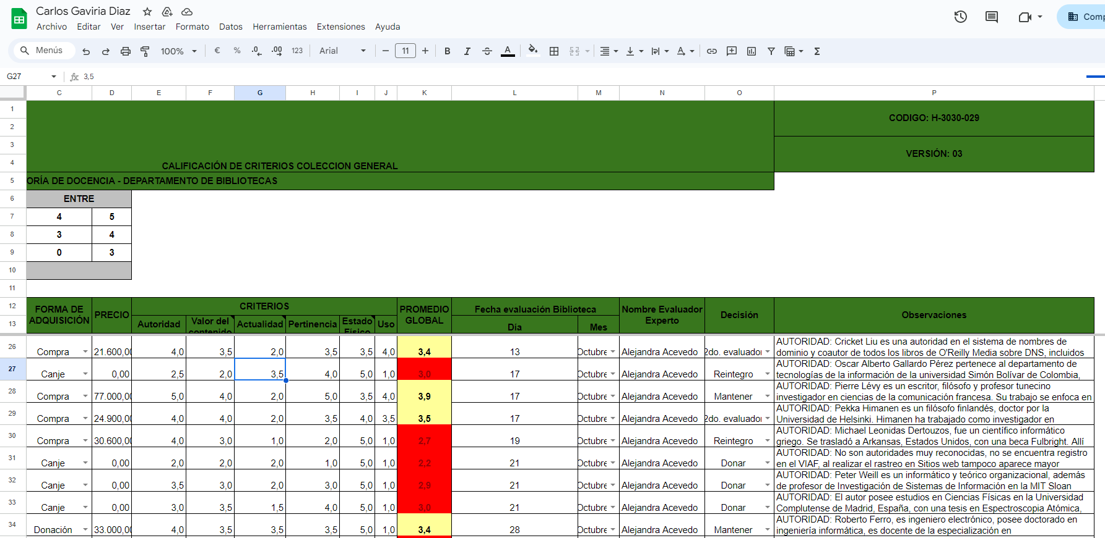

**Fuente:** fotografía propia

**Anexo 2.** Tabla de evaluación

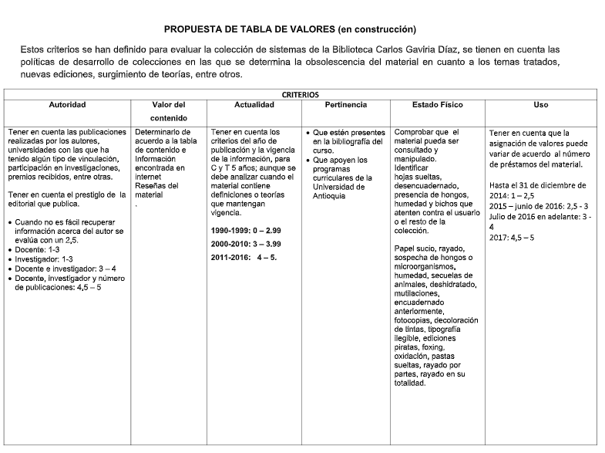

**Fuente:** fotografía propia

**Anexo 3.** Cronograma y cronograma de actividades después de la solicitud de incompleto

|  |  |  |
| --- | --- | --- |
| **Actividad** | **Observaciones** | **Tiempos** |
| Inducción, exploración del proceso, identificación y creación de ficha de evaluación | Se exponen las dudas relacionadas con el proceso de evaluación. | Semana 1 |
| Evaluación de materiales | Se aplican los criterios de evaluación y se registran los resultados | Semana 2 |
| Evaluación de materiales | Se aplican los criterios de evaluación y se registran los resultados | Semana 3 |
| Entrega de informe | Se presenta informe con avances y dificultades | Semana 4 |
| Evaluación de materiales | Se aplican los criterios de evaluación y se registran los resultados | Semana 5 |
| Evaluación de materiales | Se aplican los criterios de evaluación y se registran los resultados | Semana 6 |
| Evaluación de materiales | Se aplican los criterios de evaluación y se registran los resultados | Semana 7 |
| Evaluación de materiales | Se aplican los criterios de evaluación y se registran los resultados | Semana 8 |
| Entrega de Informe | Se presenta informe con avances y dificultades | Semana 9 |
| Evaluación de materiales | Se aplican los criterios de evaluación y se registran los resultados | Semana 10 |
| Evaluación de materiales | Se aplican los criterios de evaluación y se registran los resultados | Semana 11 |
| Evaluación de materiales | Se aplican los criterios de evaluación y se registran los resultados | Semana 12 |
| Evaluación de materiales | Se aplican los criterios de evaluación y se registran los resultados | Semana 13 |
| Evaluación de materiales | Se aplican los criterios de evaluación y se registran los resultados | Semana 14 |
| Consolidación de resultados, identificación de necesidades y recomendaciones | Se consolidan los resultados de la evaluación de los 400 ejemplares de la colección del área de ingeniería | Semana 15 |

**Fuente:** elaboración propia

|  |  |  |
| --- | --- | --- |
| **Actividad** | **Observaciones** | **Tiempos** |
| Evaluación de materiales | Se exponen las dudas relacionadas con el proceso de evaluación. | Semana 1, 2 y 3 |
| Entrega de Informe | Se presenta informe con avances y dificultades | Semana 4 |
| Evaluación de materiales | Se aplican los criterios de evaluación y se registran los resultados | Semana 5, 6 y 7 |
| Entrega de informe | Se presenta informe con avances y dificultades | Semana 8 |
| Evaluación de materiales | Se aplican los criterios de evaluación y se registran los resultados | Semana 9, 10, 11 y 12 |
| Entrega de informe | Se presenta informe con avances y dificultades | Semana 13 |

**Fuente:** elaboración propia

**Anexo 4.** Enlace al Drive del archivo de evaluación.

[Evaluación de Colección General - Alejandra Acevedo.xlsx - Hojas de cálculo de Google](https://docs.google.com/spreadsheets/d/1WgrIXAGy8LLY6QaTfih-iMVC1F8c3xuD/edit?pli=1&gid=849814399#gid=849814399)

**Anexo 5.** Imágenes de los ejemplares rayados con lapicero, con notas en la fuente y con manchas producto de la humedad

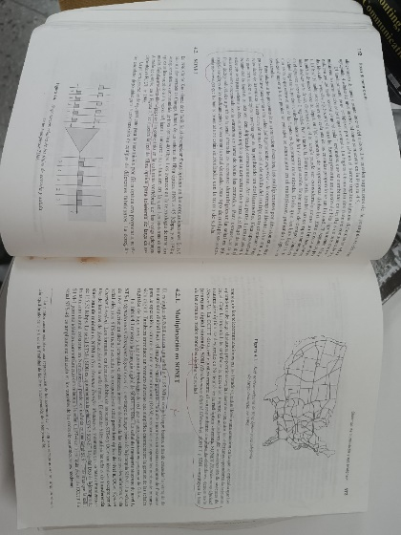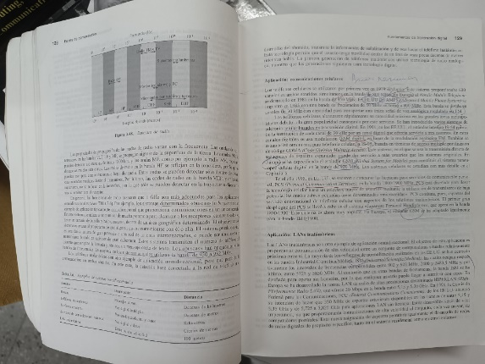

**Fuente:** fotografía propia

**Anexo 6.** Imágenes de los ejemplares rayados con desprendimiento de hojas y desencuadernados.

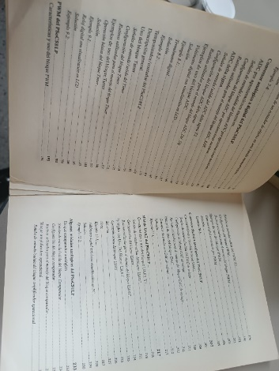 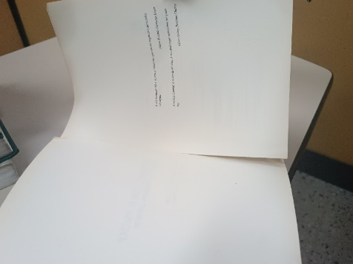

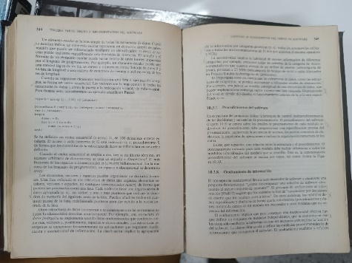 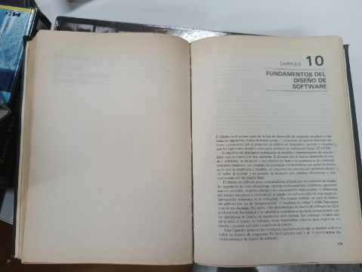

**Fuente:** fotografías propias